# 系统配置

|  |  |
| --- | --- |
| 系统版本 | Ubuntu 14.04 镜像 |
| 虚拟机环境 | VMware Workstation 12 PRO |
| 系统配置 | 4G内存，40G硬盘 |
| Docker版本 | Docker version 17.06.0-ce |
| 源码版本 | Fabric 1.0.2 release版本 |
| SDK版本 |  |

# 相关说明

* Fabric 1.0官方提供了SDK供开发者在Fabric之上搭建自己的区块链应用，目前已发布了node.js、Java、Python三个版本，用户可以根据自身开发需求选择对应版本。
* 本文档是node.js版本SDK的使用指南。
* SDK的编写是放在网络结构部署完成之后的，也就是说一个完整的fabric区块链应用的开发过程如下：编译docker镜像——>网络搭建——>SDK开发。其中docker镜像由fabric源码编译生成或从官方下载镜像均可，网络搭建和SDK开发可以根据用户需求调整。
* nodejs的搭建比较简单，详情见下文相关教程。
* SDK的使用规范细节可以参考官方文档，详情见下文相关教程。
* 官方提供了大量的SDK代码用例，详情见下文相关教程。
* Fabric 开发环境部署参考文档《fabric 1.0环境搭建指南-使用Pull拉取镜像》

# 相关教程

* Linux环境NodeJS的安装配置： <http://www.cnblogs.com/zhoulf/p/4042888.html>
* Windows环境NodeJS的安装配置：http://blog.csdn.net/itpinpai/article/details/48103845
* Nodejs版本SDK官方使用指南： <https://fabric-sdk-node.github.io/index.html>
* Nodejs版本SDK官方代码用例：<https://github.com/hyperledger/fabric-sdk-node>

# SDK使用指南

在fabric 1.0的SDK中，提供了完善的区块链维护功能。分为两个部分：**fabric-client**，为用户提供查询、交易、部署智能合约等功能；**fabric-ca-client**:，管理区块链用户，提供用户注册、用户注销等功能。具体如下：

|  |  |
| --- | --- |
| 模块名称 | 功能描述 |
| **fabric-client** | 创建channel |
| 加入channel |
| 部署chaincode |
| 在channel中初始化chaincode |
| 执行交易 |
| 查询区块链相关信息 |
| 监听事件 |
| **fabric-ca-client**: | 用户注册 |
| 用户注销 |

以查询区块链的一个函数为例，说明通过官方文档查询sdk的方法：

1. 进入官方sdk网站<https://fabric-sdk-node.github.io/index.html>，如下

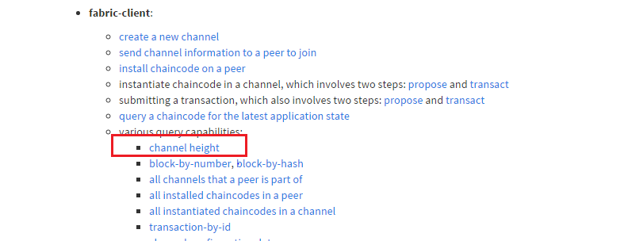

1. 找到查询channel height的函数

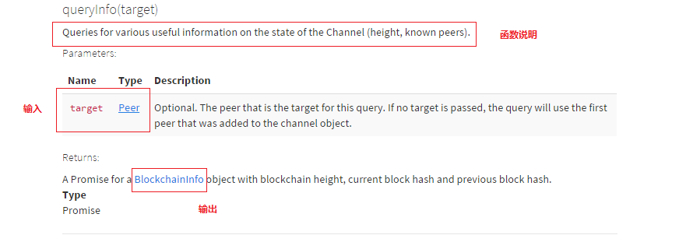

1. 点击对应的输入输出跳转到结构体说明

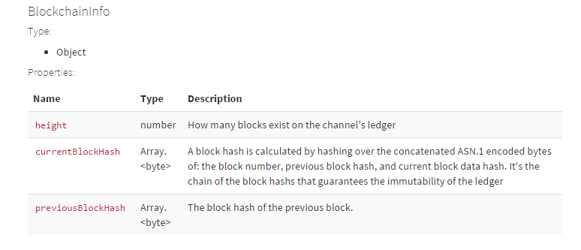

1. 实际的函数代码如下图，其中peer0是创建的一个Peer类型的对象。

